Felderbegehung beim Zwischenfruchtversuch Steinbrunn MBL 1.11.2010

Die Bgld. Landwirtschaftskammer hat im Rahmen des Projektes „Landwirtschaftlicher Grundwasserschutz im Nordburgenland“ einen Zwischenfruchtversuch in Steinbrunn initiiert. Details dazu wurden im Mitteilungsblatt am 1.August und am 1. Oktober 2010 veröffentlicht.

Die Vorfrucht war Dinkel. Bedingt durch den feuchten Sommer war die Saat der Zwischenfrucht erst am 26.8.2010 möglich. Bei der ersten Besichtigung am 20.9.2010 zeigte vor allem die Variante, bei der 200 kg Peluschken gesät worden waren, die besten Voraussetzungen, eine ganzflächige Begrünung zu gewährleisten. Die Saat dieser Variante erfolgte nach zweimaligem Grubbern mittels Schleppschar-Drillsämaschine.

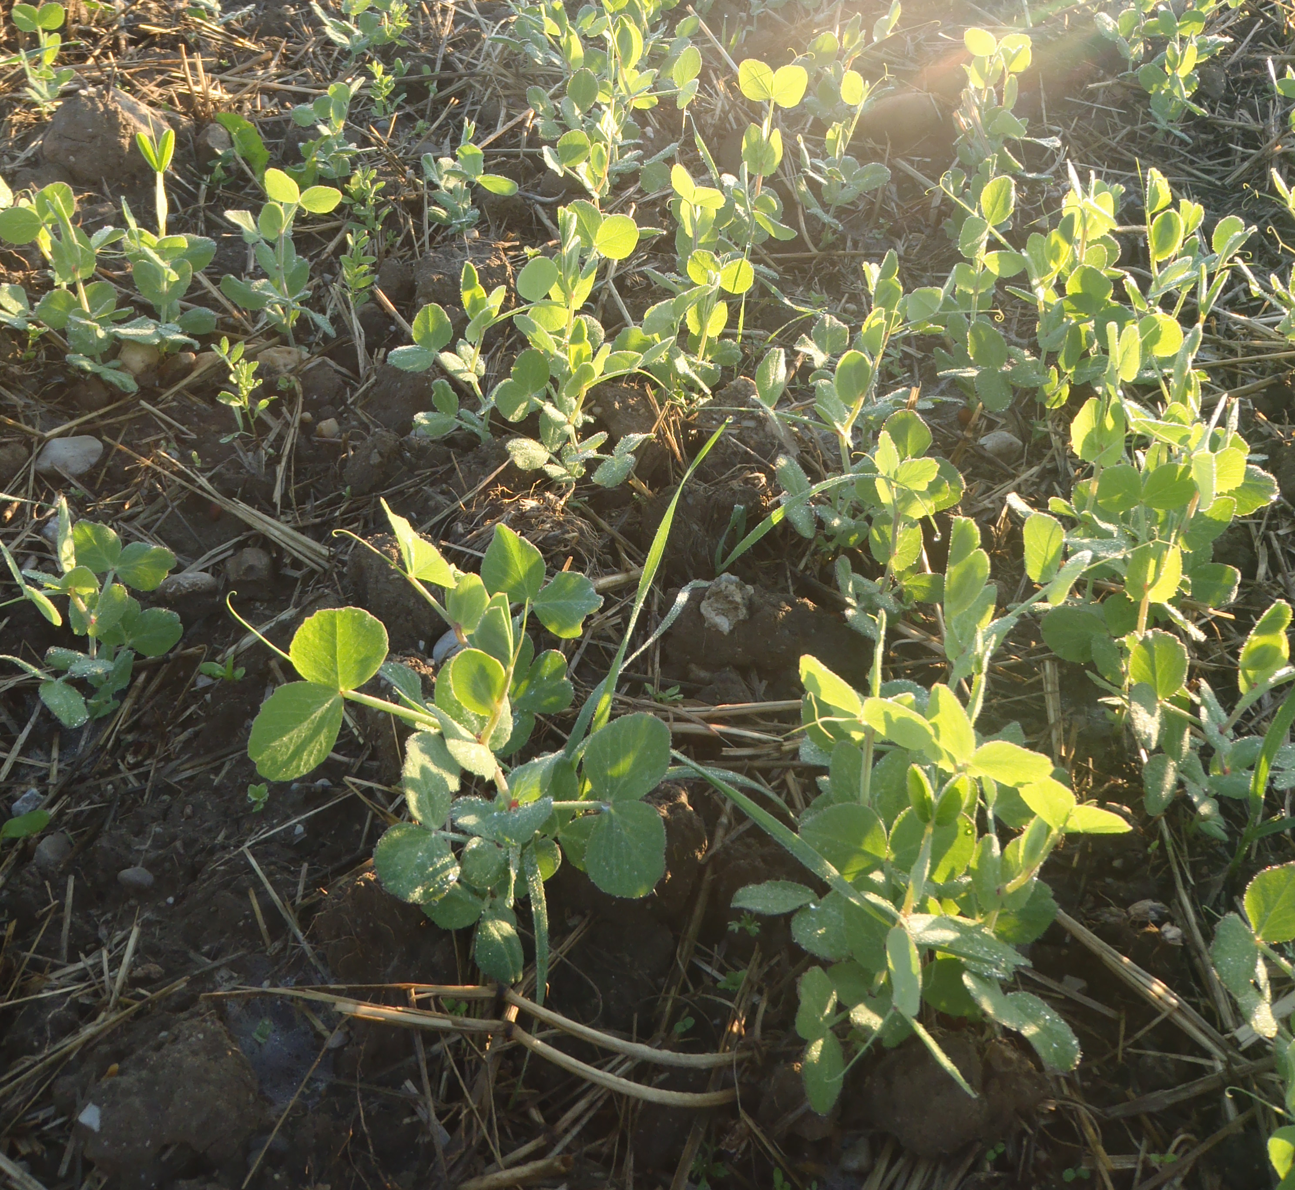
Abb. 1: Entwicklung der Peluschken am 20.9.2010, eine ausreichende Saatstärke und eine gute Ablage des Saatguts in Feinerde gewährleisten eine gleichmäßig bewachsene Fläche

Bei der Felderbegehung am 13.10.2010 konnte die Peluschke den Boden beinahe ganzflächig bedecken.

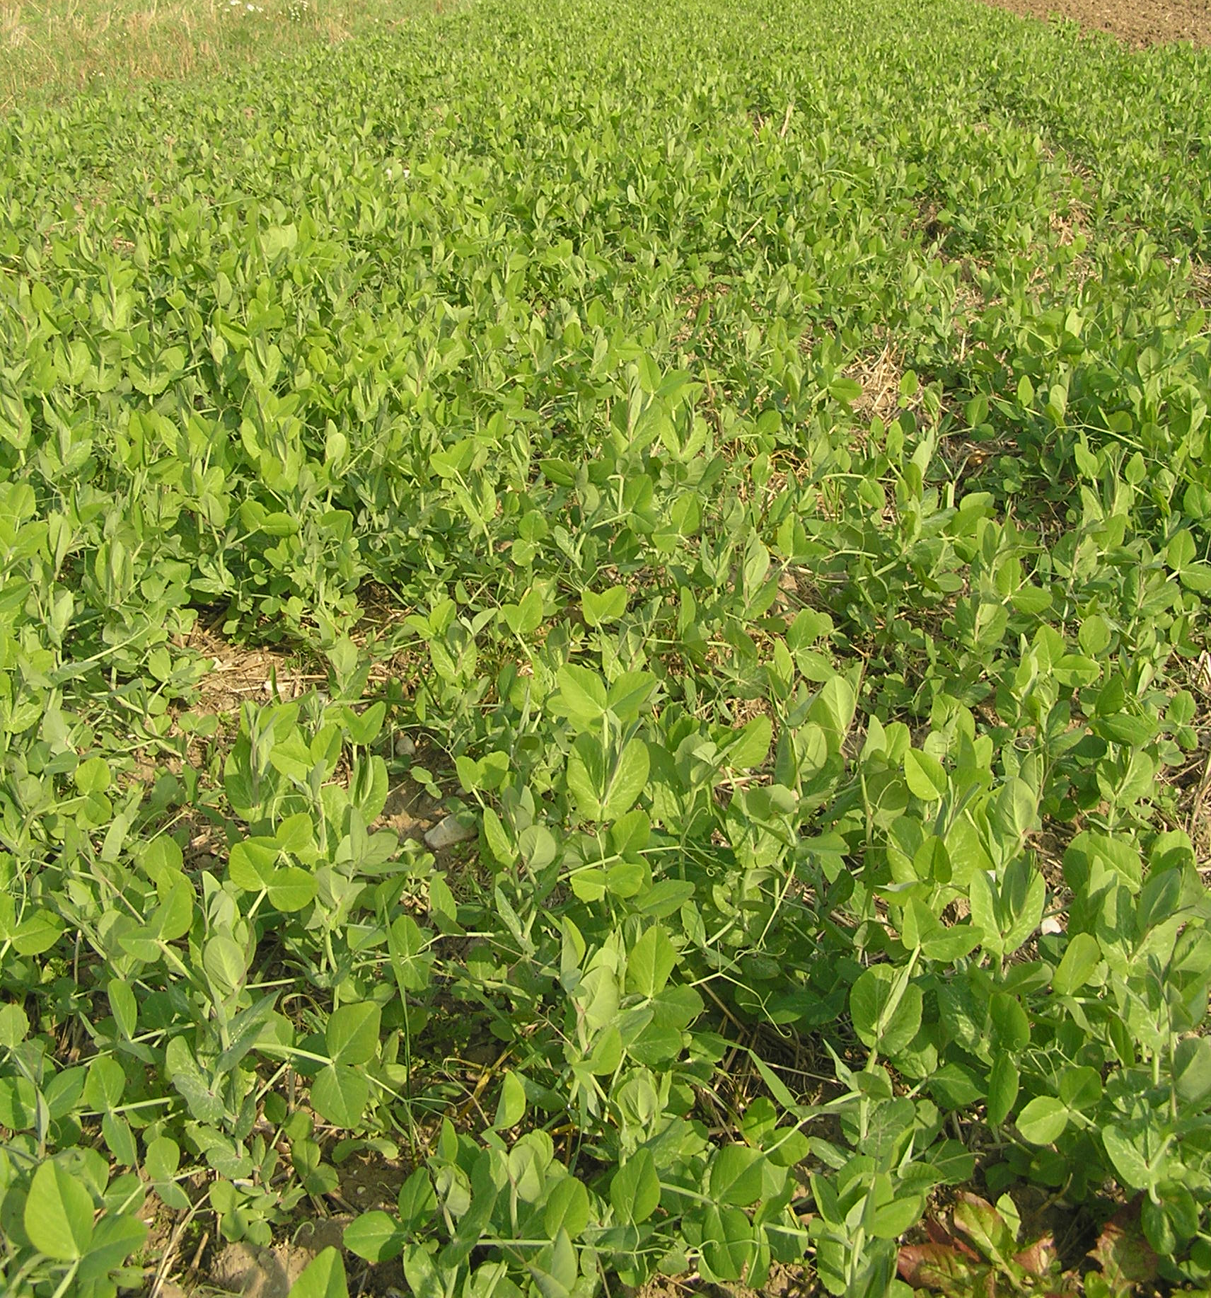
Abb. 2: Entwicklung der Peluschken am 13.10.2010. Die Zwischenfrucht bedeckt den Boden beinahe ganzflächig

Unter anderem wurden bei diesem Versuch auch die Wurzelentwicklung und der Besatz mit Knöllchenbakterien beobachtet. Die Peluschken hatten zuerst den im Boden verfügbaren Stickstoff aufgenommen und danach mit der Stickstofffixierung begonnen. Der Knöllchenbesatz war daher nur mäßig.

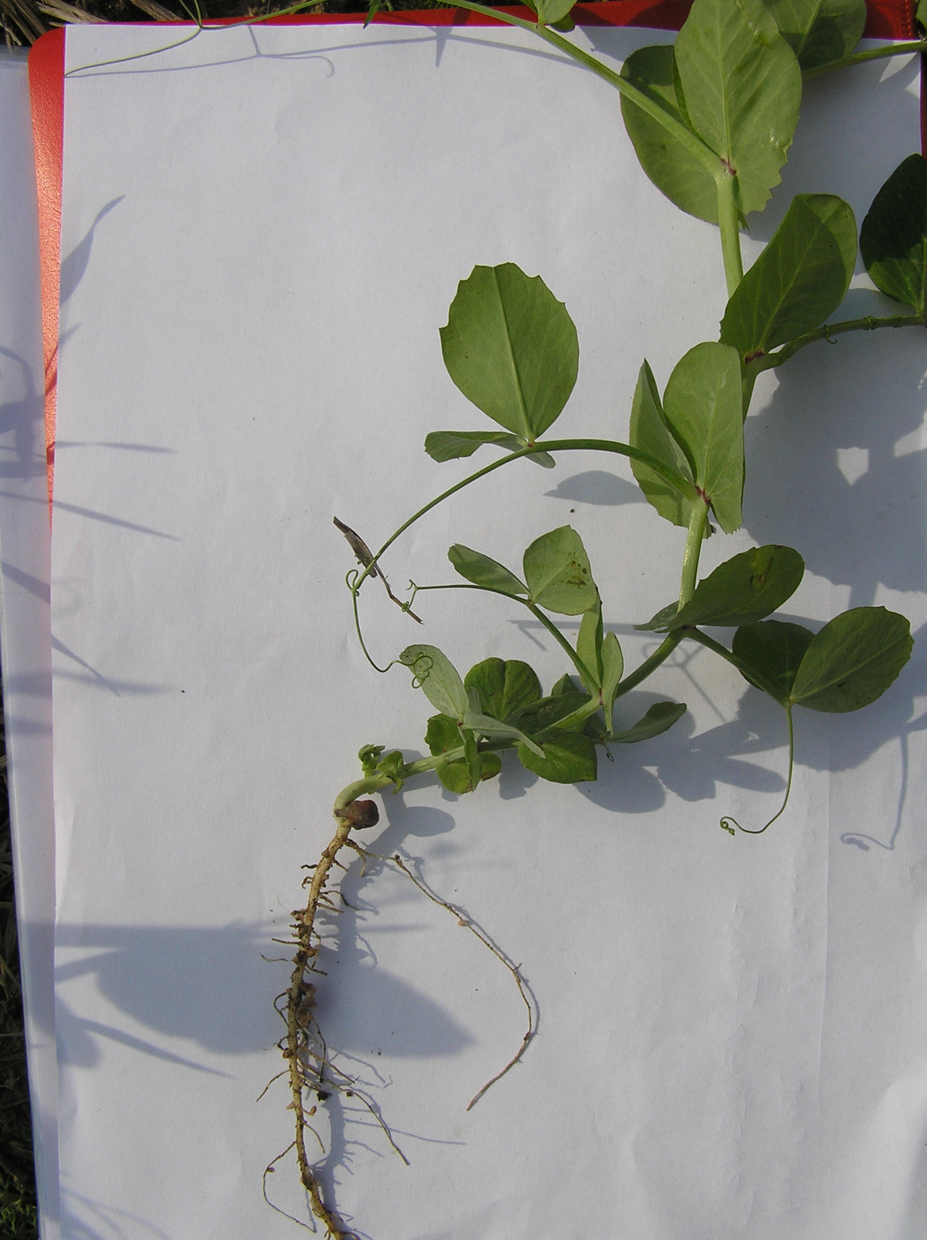
Abb. 3: Spross- und Wurzelentwicklung von Peluschken am 13.10.2010. Der Besatz mit Knöllchenbakterien ist mäßig.

Gleichzeitig mit den Peluschken und unter den gleichen Bedingungen sind benachbart auch Nichtleguminosen gewachsen.
Die Entwicklung von z.B. Meliorationsrettich zeigte, dass auch andere Pflanzen in der Lage sind, den Boden zu bedecken und Stickstoff aufzunehmen.

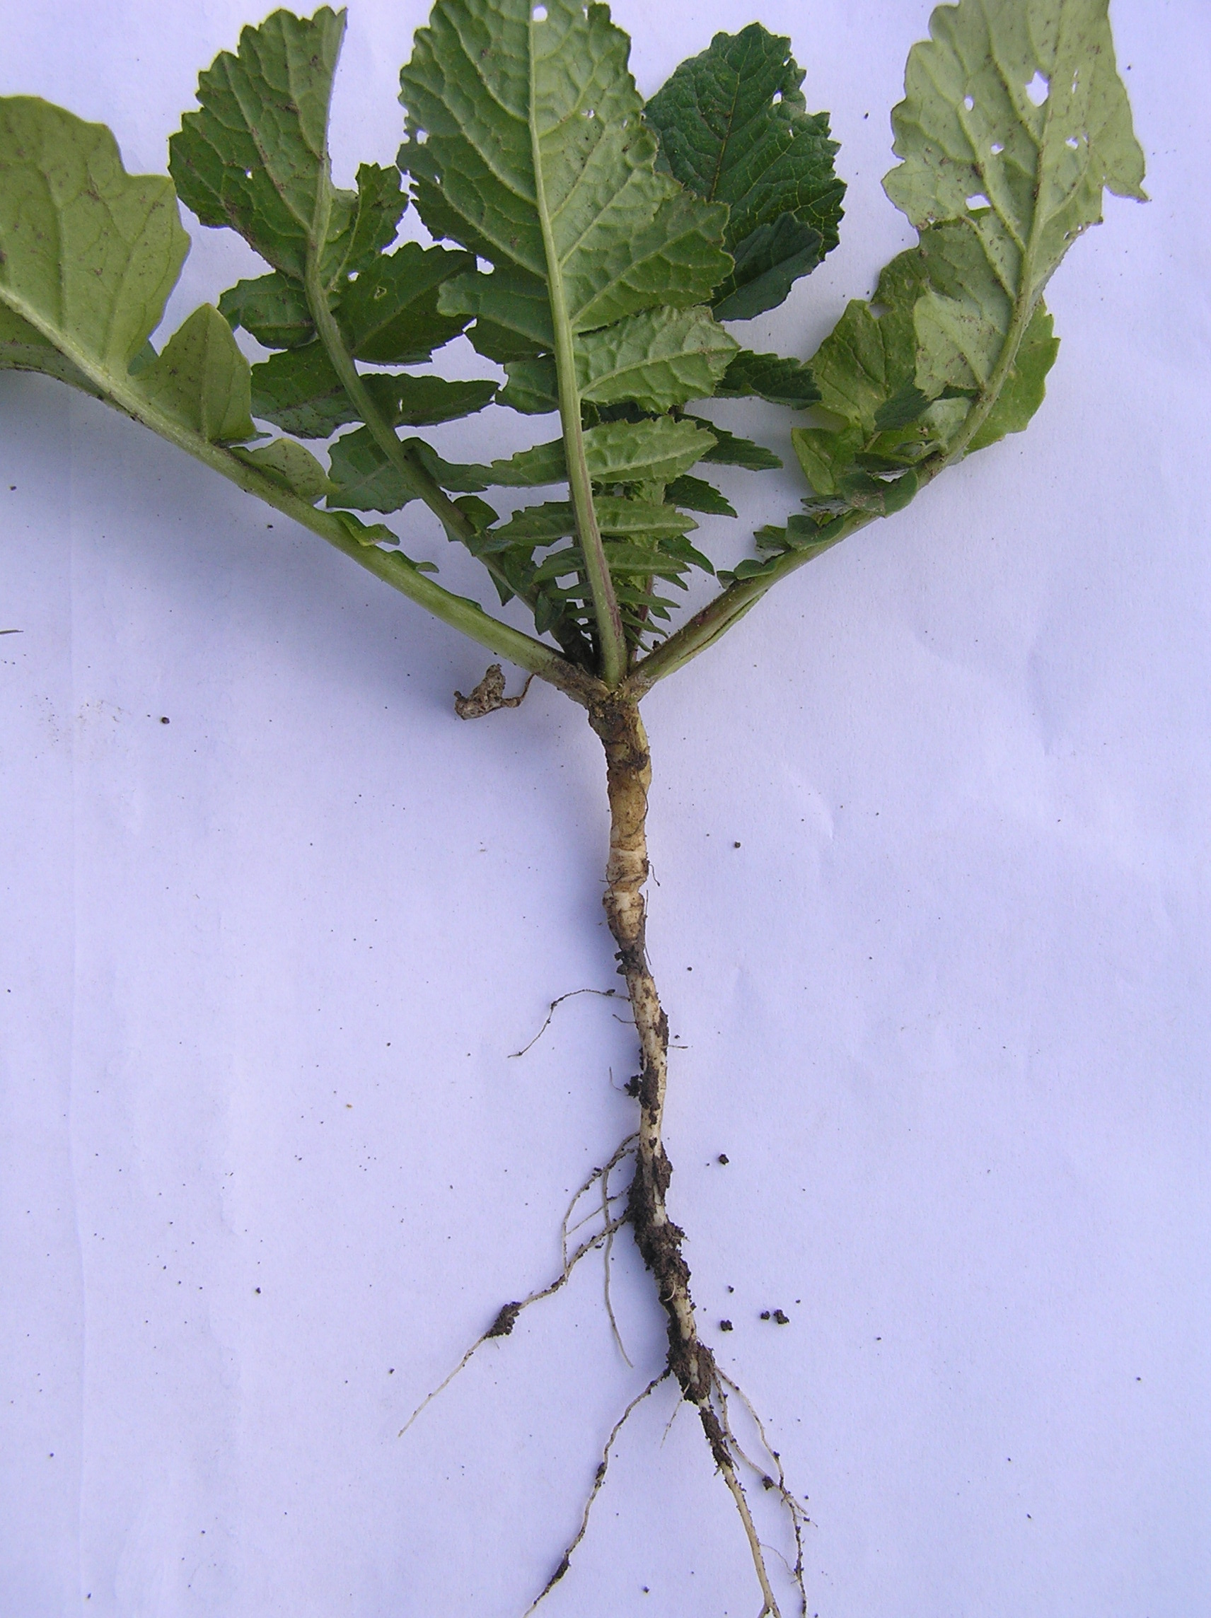
Abb. 4: Spross- und Wurzelentwicklung von Meliorationsrettich am 13.10.2010. Gute Rosettenbildung und Durchwurzelung.

Interessant wäre eine Kombination von Leguminosen wie z.B. Peluschken mit Nichtleguminosen wie z.B. Meliorationsrettich gewesen. Die Mischung von unterschiedlichen Zwischenfrüchten kann auch unter ungünstigen Bedingungen vielfältige positive Leistungen wie Bodenbedeckung, Nährstoffaufnahme, Durchwurzelung und Stickstofffixierung erbringen.

Die Versuchsfläche wird viehlos biologisch bewirtschaftet. Organische Dünger stehen nicht zur Verfügung.
Ursprünglich war unter Berücksichtigung der an diesem Standort vorherrschenden Bodenbedingungen geplant, den Reststickstoff im Boden zu binden, zusätzlichen Stickstoff über Leguminosen zu fixieren und damit im Folgejahr einen Maisbestand zu versorgen.

Aufgrund der diesjährigen Entwicklung erscheint dies nicht erfolgversprechend. Die Folgefrucht wird daher eine weniger stickstoffbedürftige Kultur sein.

Vorläufige Konsequenzen aus diesem Versuch sind:
- Ausreichende Saatstärken - vor allem bei großkörnigen Leguminosen (Körnererbsen, Peluschken, Platterbse, Sommerwicke)
- Einmischung von Nichtleguminosen (z.B. Ölrettich, Mungo, Senf in geringen Anteilen) zu Leguminosen
- auf eine angepasste Saattiefe und Einbettung in Feinerde achten
- Saattermin so früh wie möglich (abhängig vom Management von Stroh und Ausfallgetreide)
- die Entwicklung der Zwischenfrüchte verfolgen, notfalls Änderungen in der Fruchtfolgeplanung durchführen

Willi Peszt

